Latvijas Antidopinga biroja
2025.GADA PUBLISKAIS PĀRSKATS

Pielikums
Latvijas Antidopinga biroja
Datums skatāms laika zīmogā 1-6/2026-10 rīkojumam
“Par Latvijas Antidopinga biroja 2025.gada publiskā pārskata apstiprināšanu”
SATURS

Cienījamie lasītāji! 3
1. NODAĻA. Pamatinformācija – kas mēs esam? 4
Biroja vērtības. 5
Latvijas Antidopinga biroja galvenie darbības virzieni un mērķi: 5
Latvijas Antidopinga biroja galvenie uzdevumi: 6
2. NODAĻA. Finanšu resursi un to izmantošana 7
Antidopinga jomas budžeta finansējums un tā izlietojums: 7
Ieņēmumi 8
Izdevumi 8
Izdevumu sadalījums starp antidopinga programmām un to ietvaros paveiktais 9
Ar Biroja darbību saistītie būtiskie riski un neskaidrie apstākļi 10
3. NODAĻA. Personāls 11
Personāla sastāvs pēc statusa: 12
Personāla mainība: 12
Biroja personāls un struktūra: 12
4. NODAĻA. Komunikācija ar sabiedrību 14
5. NODAĻA. Starptautiskā sadarbība Antidopinga jomā 15
6. NODAĻA. 2025.gadā plānotie pasākumi 16
2025.gadā uzsāktie pasākumi, kas tiks turpināti 2026.gadā un 2026.gada galvenie pasākumi 16

Cienījamie lasītāji!
2025. gads Latvijas Antidopinga birojam ir bijis nozīmīgs un dinamiskas attīstības pilns. Mēs esam turpinājuši mērķtiecīgi stiprināt godīga sporta principus Latvijā, vienlaikus pielāgojoties starptautiskajām prasībām un mainīgajai antidopinga videi. Mūsu galvenais uzdevums ir un paliek nemainīgs — nodrošināt tīru un godīgu sporta vidi visiem sportistiem.
Šajā gadā esam īpašu uzmanību pievērsuši izglītojošajam darbam. Mēs ticam, ka zināšanas ir spēcīgākais instruments cīņā pret dopingu. Tāpēc esam paplašinājuši izglītības pasākumus, sasniedzot gan jaunos sportistus, gan trenerus, gan medicīnas personālu. Arvien vairāk redzam, ka izpratne par antidopinga jautājumiem kļūst dziļāka un atbildīgāka.
Vienlaikus esam turpinājuši arī mērķtiecīgu sportistu testēšanu, veicot dopinga kontroles gan sacensību laikā, gan ārpus sacensībām, nodrošinot testēšanas kvalitāti, caurspīdīgumu un atbilstību starptautiskajiem standartiem. Mūsu darbs šajā jomā balstās profesionalitātē, precizitātē un uzticamībā.
Svarīgi uzsvērt arī sadarbības nozīmi gan nacionālā mērogā, gan starptautiski. Neviena antidopinga organizācija nevar darboties izolēti — mūsu panākumu pamatā ir cieša sadarbība ar sporta federācijām, Latvijas Olimpisko komiteju, Paralimpisko komiteju, citām valsts institūcijām, starptautiskajiem partneriem un, protams, pašiem sportistiem. Īpaši jāuzsver ciešā sadarbība ar Pasaules Antidopinga aģentūru un Biroja aktīvā iesaiste Ziemeļvalstu - Baltijas valstu antidopinga organizāciju apvienībā.
Tomēr mums jāatzīst — izaicinājumi saglabājas. Dopinga metodes kļūst arvien sarežģītākas, un arī mūsu darbam jāattīstās līdzi. Tas nozīmē nepārtrauktu ieguldījumu zināšanās, tehnoloģijās un cilvēkresursos.
Noslēgumā vēlos pateikties visiem, kas ir bijuši daļa no šī darba — mūsu komandai, partneriem un ikvienam sportistam, kurš izvēlas godīgu ceļu. Jūsu uzticība un iesaiste ir pamats tam, lai mēs varētu turpināt šo svarīgo misiju.
Aicinu arī turpmāk strādāt kopā, lai stiprinātu tīru sportu Latvijā un veidotu vidi, kurā godīgums ir ne tikai vērtība, bet pašsaprotama norma.
Ar cieņu,
Latvijas Antidopinga biroja direktore Santa Līviņa

NODAĻA. Pamatinformācija – kas mēs esam?

Latvijas Antidopinga birojs (turpmāk tekstā – Birojs) ir tiešās pārvaldes iestāde, kas atrodas Veselības ministrijas pārraudzībā un, atbilstoši Sporta likumam, īsteno antidopinga pasākumus, lai nodrošinātu 2005.gada 19.oktobra Starptautiskajā konvencijā pret dopingu sportā un 1989.gada 16.novembra Eiropas Padomes Antidopinga konvencijā Nr.135 un to papildinājumos minēto prasību izpildi.
Birojs nodrošina dopinga kontroles un antidopinga izglītības pasākumus Latvijā. Biroja darbības mērķis ir antidopinga politikas īstenošana.
Birojs veic šādas funkcijas:
1) nodrošina antidopinga konvenciju noteikumu un Nacionālo antidopinga noteikumu ievērošanu;
2) sagatavo un apstiprina ikgadēju dopinga kontroļu analīžu plānu un ikgadējos pārbaudāmo sportistu reģistrus;
3) nodrošina sporta sacensību un ārpus sacensību dopinga kontroles laikā no sportistiem iegūto paraugu savākšanu un nosūtīšanu uz Pasaules Antidopinga aģentūras akreditētu laboratoriju;
4) veic antidopinga noteikumu pārkāpumu pārbaudi un izmeklēšanu;
5) konstatējot antidopinga noteikumu pārkāpumu, ir tiesīgs noteikt sportistam pagaidu aizliegumu piedalīties sporta sacensībās;
6) konstatējot antidopinga noteikumu pārkāpumu, vēršas Disciplinārajā antidopinga komisijā;
7) nodrošina Disciplinārās antidopinga komisijas, Terapeitiskās lietošanas izņēmumu komisijas un Pārsūdzības komisijas lēmumu izpildes kontroli;
8) īsteno izglītojošus un pētnieciskus pasākumus antidopinga jomā;
9) veic personas datu, tostarp veselības datu, apstrādi atbilstoši normatīvajiem aktiem par personas datu aizsardzību;
10) veic citus antidopinga jomu regulējošos normatīvajos aktos noteiktos pasākumus.
Biroja darbību regulē 2018.gada 26.jūnija Ministru kabineta noteikumi Nr. 377 “Latvijas Antidopinga biroja nolikums”. No 2019.gada 1.oktobra Nacionālās antidopinga sistēmas regulējumu nosaka Nacionālie antidopinga noteikumi un Pasaules Antidopinga aģentūras pieņemtais 2021.gada Pasaules Antidopinga kodekss. Starptautiskie standarti, kas ir Pasaules Antidopinga programmas elementi, detalizēti reglamentē visu iesaistīto pušu – sportistu, sporta darbinieku, sporta organizāciju, laboratoriju un antidopinga organizāciju – lomu, tiesības un pienākumus starptautiskajā antidopinga sistēmā.

Biroja misija.

“Sportistu izglītošana, testēšana un Biroja attīstība, lai labākā veidā nodrošinātu godīgu sportu.”

Biroja vīzija.

“Patiess Sports visos līmeņos un veselīga trenēšanas kultūra.”

Biroja vērtības.
Valsts pārvaldes vērtības un ētikas pamatprincipi caurvij Biroja un komandas vērtības:

- Mērķtiecība Ø valsts ilgtspēja un sabiedrības labklājība;
- Sadarbība Ø sadarbība valsts pārvaldē;
- Aizrautība Ø darbs sabiedrības labā;
- Godīgums (Tiesiskums) Ø godprātība;
- Efektivitāte Ø profesionalitāte un efektivitāte;
- Atklātība Ø atklāta un sabiedrībai pieejama valsts pārvalde;
- Atbildība

Latvijas Antidopinga biroja galvenie darbības virzieni un mērķi:

Biroja darbībā būtiski darbības virzieni ir sportistu testēšana, nodrošinot starptautisko prasību izpildi, kā arī sabiedrības izglītošana. Izglītojošie pasākumi tiek īstenoti gan bērniem un jauniešiem sporta skolās, gan individuālo sporta veidu organizācijās, kā arī augstas klases sportistiem. Tie tiek īstenoti arī Latvijas Olimpiskās vienības un Latvijas Paralimpiskās vienības sportistiem.

Latvijas Antidopinga biroja galvenie uzdevumi:

Biroja nolikumā definētie uzdevumi:
- Veicināt godīgu sportu un nepieļaut negodīgu sportistu iesaisti Latvijas teritorijā organizētajos sporta pasākumos.
- Aizstāvēt sportistu intereses, nodrošinot godīgu sacensību norisi.
- Veikt mērķtiecīgu dopinga kontroļu plānošanu un organizēšanu, balstoties uz zinātniskajiem pētījumiem, sportistu bioloģisko pasu vadības vienību (APMU) rekomendācijām.
- Dalīties pieredzē un informācijā, izglītojot sporta institūcijas un organizācijas.
- Attīstīt dialogu ar sporta institūciju un organizāciju partneriem.
- Meklēt jaunas pieejas dopinga apkarošanā, realizējot efektīvāku antidopinga izglītošanu.
- Sportā, tāpat kā dzīvē, nav vietas krāpšanai – šim jāiesakņojas cilvēku prātos un uzvedībā.
- Sportistu izvēle būt brīviem no dopinga, stiprināt pārliecību par godīgu un ētisku rīcību sportā un dzīvē.
- Veicināt lielāko sporta pasākumu organizētāju iesaisti godīga sporta popularizēšanā.
- Izstrādāt uzvedības un kultūras maiņas paradumu programmas dažādām mērķu grupām.

2. NODAĻA. Finanšu resursi un to izmantošana

Latvijas Antidopinga biroja budžeta programma tiek izstrādāta atbilstoši 2023. gada 22. augusta Ministru kabineta instrukcijai Nr. 4 “Instrukcija par budžeta pieprasījumu izstrādāšanas un iesniegšanas pamatprincipiem”. Budžeta plānošana tiek veikta pēc vienotiem valsts budžeta programmu veidošanas principiem, nodrošinot to sasaisti ar politikas plānošanas dokumentos noteiktajiem mērķiem un rezultatīvajiem rādītājiem. Budžeta plānošanā ietverti arī Biroja maksas pakalpojumi, saskaņā ar Ministru kabineta 2024.gada 13.augusta noteikumiem Nr.533 “Latvijas Antidopinga biroja maksas pakalpojumu cenrādis”.
Budžeta programmu struktūra noteikta atbilstoši Ministru kabineta 2018.gada 26.jūnija noteikumu Nr.377 “Latvijas Antidopinga biroja nolikums” noteiktajām funkcijām un uzdevumiem. 2025.gada budžeta izpilde tika nodrošināta saskaņā ar likumu “Par valsts budžetu 2025.gadam un budžeta ietvaru 2025., 2026. un 2027. gadam”, ievērojot Ministru kabineta 2018.gada 17.jūlija noteikumus Nr. 421 “Kārtība, kādā veic gadskārtējā valsts budžeta likumā noteiktās apropriācijas izmaiņas”.

Antidopinga jomas budžeta finansējums un tā izlietojums:

Biroja kopējais pārskata periodā sākotnēji piešķirtais finansējums apakšprogrammai 39.07.00 “Antidopinga politikas īstenošana” bija 721 825 EUR, bet pēc budžeta samazinājuma – 653 196 EUR.

1.attēls “Apakšprogrammas 39.07.00 “Antidopinga politikas īstenošana” 2025.gada valsts budžeta izpilde, salīdzinot ar 2024.gada izpildi (EUR)
Klasifikācijas | Posteņa nosaukums | Iepriekšējā gadā (faktiskā izpilde) | Pārskata gadā
kods | Posteņa nosaukums | Iepriekšējā gadā (faktiskā izpilde) | apstiprināts likumā | faktiskā izpilde
1 | IEŅĒMUMI | 805 860 | 711 397 | 609 239
1.1. | Maksas pakalpojumi un citi pašu ieņēmumi | 48 581 | 51 807 | 30 500
1.2. | Dotācija no vispārējiem ieņēmumiem | 757 279 | 659 590 | 578 739
2 | IZDEVUMI | 837 434 | 711 397 | 601 614.30
2.1. | Kārtējie izdevumi | 758 508 | 711 397 | 601 614.30
2.2. | Atlīdzība | 405 980 | 400 894 | 357 887
2.3. | Preces un pakalpojumi | 352 528 | 310 503 | 238 926.99
2.4. | Pamatkapitāla veidošana | 78 926 | 0 | 4800

Ieņēmumi

Ieņēmumu no maksas pakalpojumiem un citu pašu ieņēmumu plāna izpilde 2025.gadā ir 30500,04 EUR, kas ir par 21306.96 EUR mazāk nekā plānots. Sniegto maksas pakalpojumu apjoms ir atkarīgs no Latvijas un Starptautisko sporta federāciju pieprasījuma – tā kā 2025.gadā Latvijā nenotika lieli sporta turnīri, čempionāti, tad samazinājās arī sniegtie maksas pakalpojumi.
2025.gadā tika veiktas 51 dopinga kontroles analīzes, par kurām maksāja institūcijas vai organizācijas, kas pasūtīja dopinga analīzes. Šajās kontrolēs ievākti 56 paraugi, kuriem veiktas 81 analīzes. Analīžu skaits katru gadu ir atkarīgs no pasūtītājorganizāciju iespējām un pieprasījuma.
2025.gadā saņemtā valsts budžeta dotācija bija 578 753 EUR, kas ir par 178 540 EUR mazāk nekā 2024.gadā.

Izdevumi

Kopējie izdevumi precēm un pakalpojumiem samazinājās par 235 820 EUR salīdzinājumā ar 2024. gadu (galvenokārt samazinot izmaksas biroja darbības nodrošināšanai un transportlīdzekļu uzturēšanai).
Komandējumu un darba braucienu izdevumi saglabājās iepriekšējā līmenī, aizvien tiek rūpīgi izvērtēta komandējumu lietderība un arvien biežāk tiek izmantotas iespējas piedalīties konferencēs un semināros attālināti, ja pastāv tāda iespēja.
Izdevumi krājumiem, materiāliem samazinājās par 40,98 %, jo 2025. gadā netika veikti būtiski laboratorijas preču iepirkumi dopinga analīžu nodrošināšanai.

2025.gadā par valsts budžeta līdzekļiem tika veiktas 484 dopinga kontroles, kurās ievākti 584 paraugi, kuriem tika veiktas 774 analīzes, kas ir par 96 analīzēm mazāk nekā 2024.gadā.

Izdevumu sadalījums starp antidopinga programmām un to ietvaros paveiktais

2025. gadā kopā notikušas 535 dopinga kontroles, kuru laikā savākti 640 dopinga kontroles paraugi, kuriem tika veiktas 855 dopinga analīzes. No tām 774 analīzes (584 paraugi) tika veiktas par Birojam iedalītajiem valsts budžeta līdzekļiem, bet 81 analīze (56 paraugi) tika veikta Biroja sniegto maksas pakalpojumu ietvaros, par tām maksāja institūcija vai organizācija, kura pasūtīja dopinga kontroli (starptautiskās sporta veidu federācijas).
2025. gadā ir reģistrēti 15 ziņojumi par nesekmīgiem dopinga kontroles mēģinājumiem (angl. Missed Test).
Pārskata gadā tika konstatēti 17 antidopinga noteikumu pārkāpumi, no kuriem 13 saistīti ar aizliegto vielu konstatēšanu paraugā (kas sastāda 2.22% no visiem savāktajiem paraugiem). Četros gadījumos tika konstatēts cits antidopinga noteikumu pārkāpums.
No 2025.gadā 17 konstatētajiem antidopinga noteikumu pārkāpumiem, rezultātu pārvaldība ir pabeigta un lēmums ir pieņemts 14 pārkāpumu lietās, no kurām 13 gadījumos tika piešķirtas diskvalifikācijas dalībai sportā, bet 1 gadījumā sportistam tika piešķirta terapeitiskā lietošanas izņēmuma atļauja ar atpakaļejošu spēku. Vienā antidopinga noteikumu pārkāpumu lietā joprojām noris rezultātu pārvaldības process, bet atlikušie 2 pārkāpumi nodoti antidopinga noteikumu pārkāpumu izskatīšanas komisijām lēmumu pieņemšanai.
2025.gadā Birojs, ciešā sadarbībā ar Latvijas Olimpisko vienību, sporta federācijām, klubiem un sporta skolām, kā arī ar Rīgas Stradiņa universitāti, Latvijas Universitāti, Latvijas Treneru tālākizglītības centru un citām profesionālajām organizācijām, īstenoja 56 izglītojošus pasākumus.
Tika organizētas gan klātienes, gan tiešsaistes lekcijas, semināri un konferences, kopumā pulcējot aptuveni 4520 dalībnieku. Atsevišķi norisinājās četras lekcijas Latvijas Olimpiskās vienības sportistiem.
2025. gadā saņemti pieci pieteikumi Terapeitiskās lietošanas atļauju izsniegšanai. Četri pieteikumi Aizliegto vielu un metožu sarakstā iekļauto medikamentu lietošanai ir apstiprināti un izsniegta atļauja, bet viens pieteikums ir noraidīts.
Izdevumu sadalījums pa galvenajām pozīcijām ir skatāms 2.attēlā.
2.attēls. “Biroja izdevumu izpildes struktūra 2025.gadā (%)

Ar Biroja darbību saistītie būtiskie riski un neskaidrie apstākļi

Birojs ir veicis SVID analīzi un definējis sekojošas stiprās un vājās puses (iekšējos faktorus), kā arī iespējas un draudus (ārējos faktorus).
SVID modelis/analīze
Iekšējais konteksts
Stiprās puses | Vājās puses
• Ambiciozs un mazs kolektīvs;  • Moderna un elastīga darba vide;  • Unikāls uzdevums Latvijas sportam un sabiedrības veselībai;  • Pieredzējuši un vienīgie eksperti antidopinga jomā Latvijā;  • Spēcīga misijas apzināšanās;  • Piederība starptautiskajai sistēmai. | • Komunikācija kopīgo darbu un projektu virzīšanā (darbu un projektu vadība)  • Reaģēšana uz darbiem, notikumiem, kuri nav paredzēti darba plānā;  • Darbinieku neaizvietojamība darbinieku maiņas vai darbnespējas gadījumā;  • Ārējo faktoru ietekme uz darbiniekiem;  • Cilvēkresursi.
Ārējais konteksts
Iespējas | Draudi
• Sporta organizāciju atbalsts; Ministru pretimnākšana un uzticēšanās LAB iniciatīvām, to atbalsts;  • Kopējā sporta nostāja uz antidopinga aktualitāti vai virzība uz integritātes attīstību (kopējs virziens, kopēja sporta attīstība, politiskā griba);  • Politiskais atbalsts sporta ētikas jautājumam;  • Papildus resursu saņemšana (budžets, amata vietas);  • Antidopinga organizācijas – starptautiskais tīkls, savstarpējais atbalsts;  • Apmācības un pieredzes apmaiņa;  • Starptautisko organizāciju pakalpojumu pieprasījumi (komercija);  • Konkurence ar starptautiskajām neatkarīgajām testēšanas organizācijām. | • Nozares prioritātes;  • Ministru maiņa;  • Sporta organizāciju neiesaistīšanās sporta politikas veidošanā un neieinteresētība antidopinga un sporta integritātes nākotnē;  • Sporta sistēma valstī:  • Politiskā ietekmējamība;  • Darbinieku aiziešana no darba (sekas);  • Ārējā darba tirgus pieprasījums;  • Biroja infrastruktūra;  • Finansiālie ierobežojumi;  • Reputācijas zaudēšana - vietējā un starptautiskā līmenī.

Arī šajā pārskata gadā turpinās darbs vājo pušu novēršanai. Birojs turpina izglītot sporta institūcijas un organizācijas, kā arī meklēt jaunas pieejas dopinga apkarošanā, realizējot efektīvāku antidopinga izglītošanu, kas balstīta uz sporta vērtībām. Regulāri tika rīkotas tiešsaistes lekcijas un slēgti sadarbības līgumi ar sporta veidu federācijām. Turpinās sadarbības starp Latvijas augstskolām, izglītojot topošus trenerus, fizioterapeitus un sporta jomas darbiniekus par antidopinga jomas jautājumiem, nodrošinot studentiem prakses vietu iespējas. Palīgpersonāls dopinga kontrolieriem tiek piesaistīts atbilstoši Publisko iepirkumu likuma prasībām.

3. NODAĻA. Personāls

Uz 2025.gada 31.decembri Birojā bija 10 amata vietas, bet faktiski nodarbināto skaits - 11 darbinieki. 2025.gadā notika izmaiņas personālā, un gada beigās viena amata vieta bija vakanta.

Personāla sastāvs pēc statusa:

Birojā ir 6 darbinieku amata vietas un 5 ierēdņu amata vietas. Kopējais skaits 11 (9 slodzes un 2 pusslodzes)
Salīdzinot ar 2024. gadu, nodarbināto amata vietu skaits nav samazinājies.

Personāla mainība:

Personāla rotācija 2025.gadā Birojā vidēji ir 19% gadā (rādītājs aprēķināts kā attiecība starp pieņemto un atbrīvoto nodarbināto skaita summu pret vidēji nodarbināto skaitu gadā, izsakot procentos).

Biroja personāls un struktūra:

Uz 2025. gada 31. decembri Birojā strādāja 10 nodarbinātie – 4 sievietes un 6 vīrieši. Vecuma grupā no 30 līdz 40 gadiem bija 5 nodarbinātie, bet vecumā virs 40 gadiem – 5 nodarbinātie.
Biroja darbu vada direktore. 2025. gadā par Biroja direktori tika iecelta Santa Līviņa. Biroja direktori amatā ieceļ un no amata atbrīvo veselības ministrs.
Biroja direktoram ir vietnieks, kuru amatā ieceļ un no amata atbrīvo Biroja direktors. Biroja amatu sadalījums ir apstiprināts iestādes struktūrshēmā (skatīt attēlu Nr.3).
3.attēls. “Latvijas Antidopinga biroja struktūrshēma”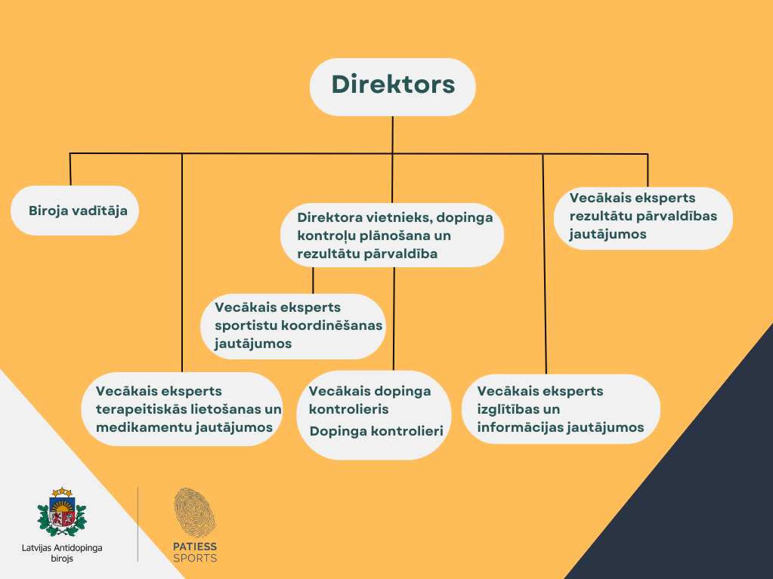

4. NODAĻA. Komunikācija ar sabiedrību

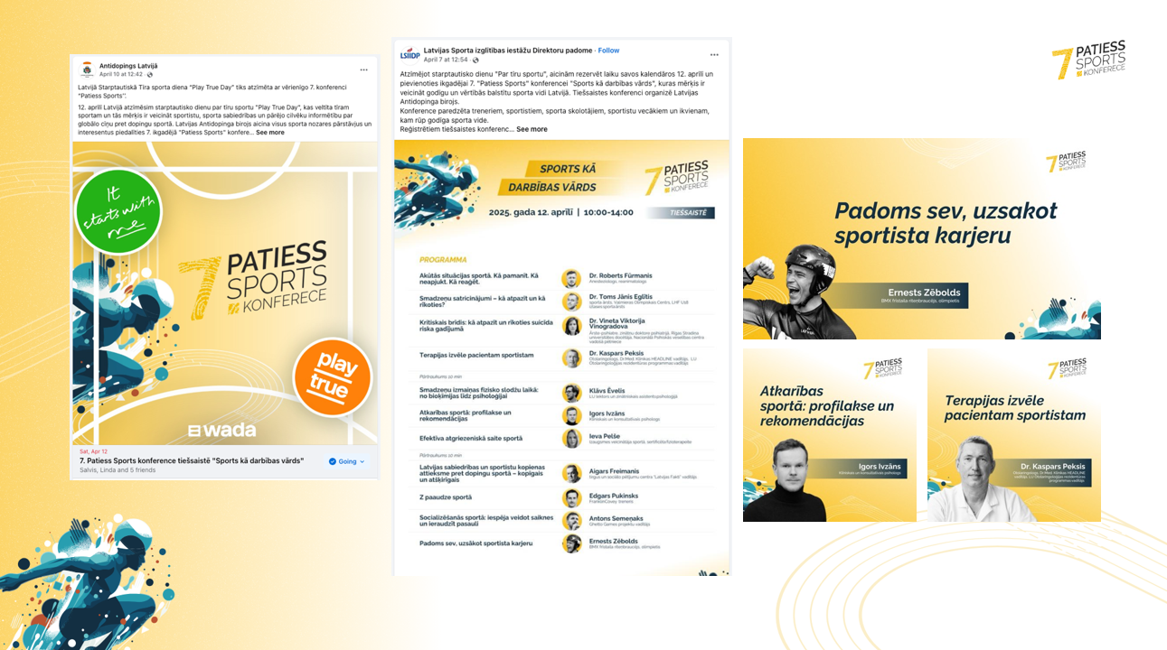
2025. gada 12. aprīlī, atzīmējot starptautisko dienu “Par tīru sportu”, tiešsaistē notika septītā “Patiess Sports” konference “Sports kā darbības vārds”. Šī konference kļuvusi par vienu no nozīmīgākajiem notikumiem godīga un vērtībās balstīta sporta veicināšanā. Konferences tēma – “Sports kā darbības vārds” – aicināja pārdomāt sporta dziļāko jēgu un tā ietekmi uz sabiedrību, īpaši jauniešiem. Konferencē tika uzsvērts, ka sports nav tikai fiziska aktivitāte, bet arī vērtību nesējs – tas veido raksturu, iedvesmo uzņemties atbildību un stiprina cieņpilnu rīcību ikdienā. Konference tiešraides dienā tiešsaistē pulcēja 2340 skatītāju.
Pārskata periodā Birojs izveidojis materiālu “Pacients sportists”, kas tapis, lai atgādinātu – sportista veselības aprūpē antidopinga prasības ir tikpat svarīgas kā ārstēšanas kvalitāte. Mēs bieži runājam par sportistu atbildību, bet tieši ārsti un veselības aprūpes speciālisti ir tie, kuri palīdz sportistiem izvairīties no neapzinātiem pārkāpumiem. Materiāls sniedz praktisku pārskatu, kā rīkoties medikamentu izvēlē, kad nepieciešama terapeitiskā lietošanas atļauja (TUE), un kā novērtēt uztura bagātinātāju riskus. Tas ir veidots kā ikdienas ceļvedis ārstiem – skaidrs, saprotams un lietojams praksē. Tieši šāds tilts starp medicīnu un antidopingu ļauj aizsargāt gan sportista veselību, gan viņa karjeru.
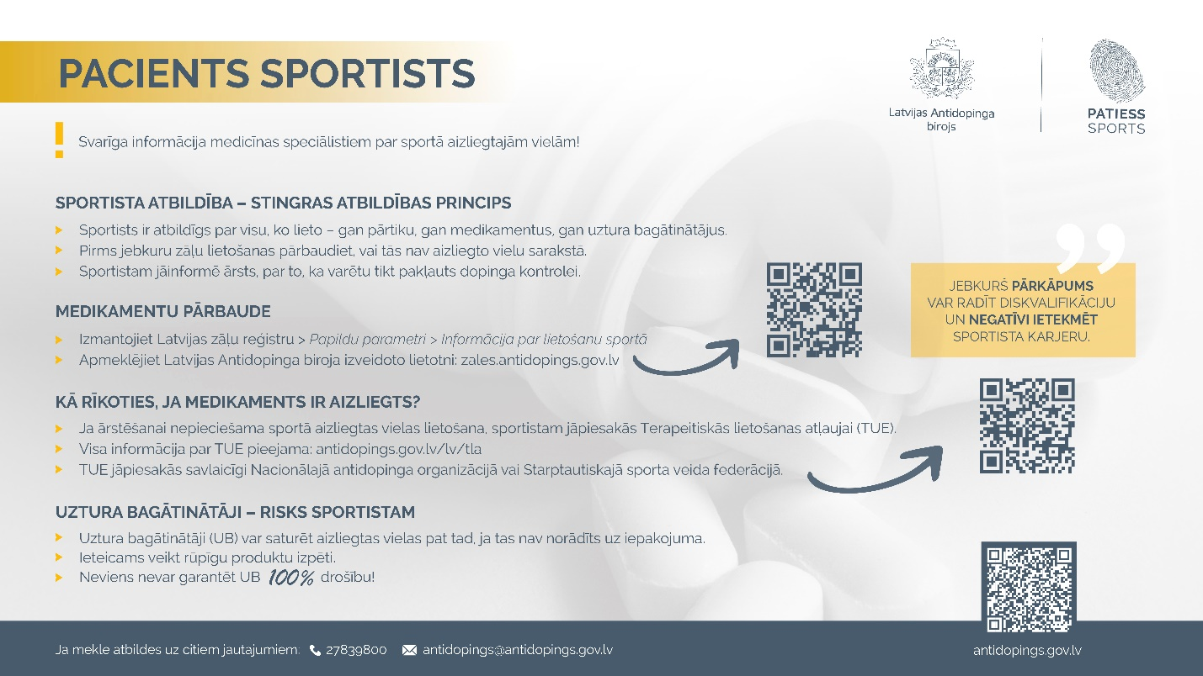
2025.gadā Birojs ir izveidojis četrus filmētus materiālus “Patiess Sports meistarklases”, kurus plānots integrēt meistarklašu veidā izglītības pasākumos 2026.gadā.

5. NODAĻA. Starptautiskā sadarbība Antidopinga jomā

Biroja darbībā liela nozīme ir starptautiskai sadarbībai, lai nodrošinātu vienotu pieeju Antidopinga Konvencijas un Pasaules Antidopinga kodeksa prasību izpildei. Biroja darbinieki piedalās gan Pasaules Antidopinga aģentūras, gan Eiropas padomes un citu starptautisko organizāciju rīkotajās konferencēs, semināros, darba grupās. Birojs ir aktīvi iesaistījies Ziemeļvalstu - Baltijas valstu antidopinga organizāciju apvienībā un pārskata periodā Birojs organizēja Informācijas vākšanas un izlūkdatu apmaiņas darba grupas tikšanos, papildinot zināšanas izlūkinformācijas iegūšanas, sistematizēšanas un pielietošanas kontekstā. Šāda pieeja ļauj optimizēt piešķirtos finanšu līdzekļus, padarot dopinga kontroles mērķētākas.
2025.gadā Birojs ir piedalījies:
- Pasaules Antidopinga aģentūras simpozijā;
- Eiropas Padomes WADA koordinācijas forumā (CAHAMA);
- Dažādās Eiropas padomes darba grupās;
- Nordic Baltic Terapeitiskās lietošanas atļaujas grupas sanāksmēs;
- UNESCO Conference of Parties to the International Convention against Doping in Sport;
- NB8 CEO darba grupā iestādes attīstības un sadarbības stiprināšanas jautājumos saistībā ar noslēgto sadarbības līgumu;
- Bringing European NADOs Together to Strengthen the National Systems: The Role of European NADOs in the Global Anti-Doping Ecosystem;
- iNADO workshop 2025;
- iNADO ģenerālā asamblejā.
- Starptautiskā konferencē pret dopingu sportā (2025 World Conference on Doping in Sport)

6. NODAĻA. 2025.gadā plānotie pasākumi

2025.gadā uzsāktie pasākumi, kas tiks turpināti 2026.gadā:
- Turpināt nodrošināt izglītības pasākumus sportistiem, treneriem, sporta speciālistiem un jauniešiem, īpašu uzmanību pievēršot sporta skolām un jaunatnes sportam. Turpināt attīstīt izglītojošos materiālus un Patiess Sports kā zīmola attīstību, veicinot izpratni par godīga sporta vērtībām.
- Organizēt ikgadējo “Patiess Sports” konferenci ar mērķi veicināt sporta un sabiedrības izpratni par godīgu sportu un veselīgas trenēšanas kultūru;
- Piedalīties “Sporta politikas pamatnostādņu 2021.-2027.gadam” un “Sabiedrības veselības pamatnostādņu 2021.-2027.gadam” realizācijā un pasākumu ieviešanā;
- Nodrošināt taisnīgu lietu izskatīšanu un cilvēktiesību principu ievērošanu Pārsūdzības un Disciplinārajos procesos.
- Izstrādāt priekšlikumus Sporta likumprojektam un tam pakārtotajiem Ministru kabineta noteikumiem, lai no 2027.gada Latvijā ieviestu jaunā Pasaules Antidopinga Kodeksa prasības (apstiprināts 2025.gada 5.decembrī);
- Turpināt aktīvu sadarbību ar starptautiskajām antidopinga organizācijām, tostarp Pasaules Antidopinga organizācijas rīkotajos pasākumos un pieredzes apmaiņā;
- Turpināt darbu pie Aizliegto vielu kriminalizēšanas jautājuma;
- Veikt mērķtiecīgu dopinga kontroļu plānošanu un organizēšanu, balstoties uz zinātniskajiem pētījumiem, sportistu bioloģisko pasu vadības vienību (APMU) rekomendācijām un pieejamo saistošo informāciju;
Veidosim uz vērtībām balstītu sporta vidi!

Latvijas Antidopinga biroja kontaktinformācija:
Jersikas iela 15
Rīga, Latvija, LV-1003
tālruņi: +371 27839800
e-pasts: antidopings@antidopings.gov.lv
Latvijas Antidopinga biroja tīmekļa vietne: www.antidopings.gov.lv
Latvijas Antidopinga biroja sociālie tīkli:
Facebook: @Antidopings.gov.lv
Instagram: antidopings_latvija

Sporta likuma 11.² panta pirmā daļa. https://likumi.lv/ta/id/68294-sporta-likums
Ministru kabineta ieteikumi Nr. 1. Valsts pārvaldes vērtības un ētikas pamatprincipi. https://likumi.lv/ta/id/303328-valsts-parvaldes-vertibas-un-etikas-pamatprincipi
Ministru kabineta 2018. gada 26. jūnija noteikumi Nr. 377. “Latvijas Antidopinga biroja nolikums”

